LAMPIRAN

Lampiran I: Pedoman Wawancara

1. Apa yang Anda pahami tentang pendidikan anak usia dini?
2. Apa saja prinsip-prinsip pedagogik dalam pendidikan anak usia dini di sekolah ini? dan apakah prinsip-prinsip tersebut sudah diterapkan oleh guru-guru di sekolah ini?
3. Bagaimana pelaksanaan belajar melalui bermain dalam pendidikan anak usia dini di sekolah ini?
4. Saya melihat, anak-anak telah diajar mengenai calistung. Bagaimana cara mengajar calistung kepada siswa di sekolah ini??
5. Bagaimana pelaksanaan pendidikan anak usia dini di sekolah ini dengan berpusat pada anak?
6. Bagaimana pelaksanaan pendidikan anak usia dini di sekolah ini yang berorientasi pada kebutuhan anak?
7. Bagaimana pelaksanaan pendidikan anak usia dini di sekolah ini yang berorientasi pada pengembangan nilai-nilai karakter anak?
8. Bagaimana pelaksanaan pendidikan anak usia dini di sekolah ini yang berorientasi pada kecakapan hidup anak?
9. Bagaimana pelaksanaan pendidikan anak usia dini di sekolah ini yang berorientasi pada pembelajaran yang demokratis?
10. Bagaimana cara Anda untuk menciptakan pembelajaran aktif selama pembelajaran berlangsung di sekolah ini?

11 Bagaimana Anda memanfaatkan media belajar, sumber belajar, dan

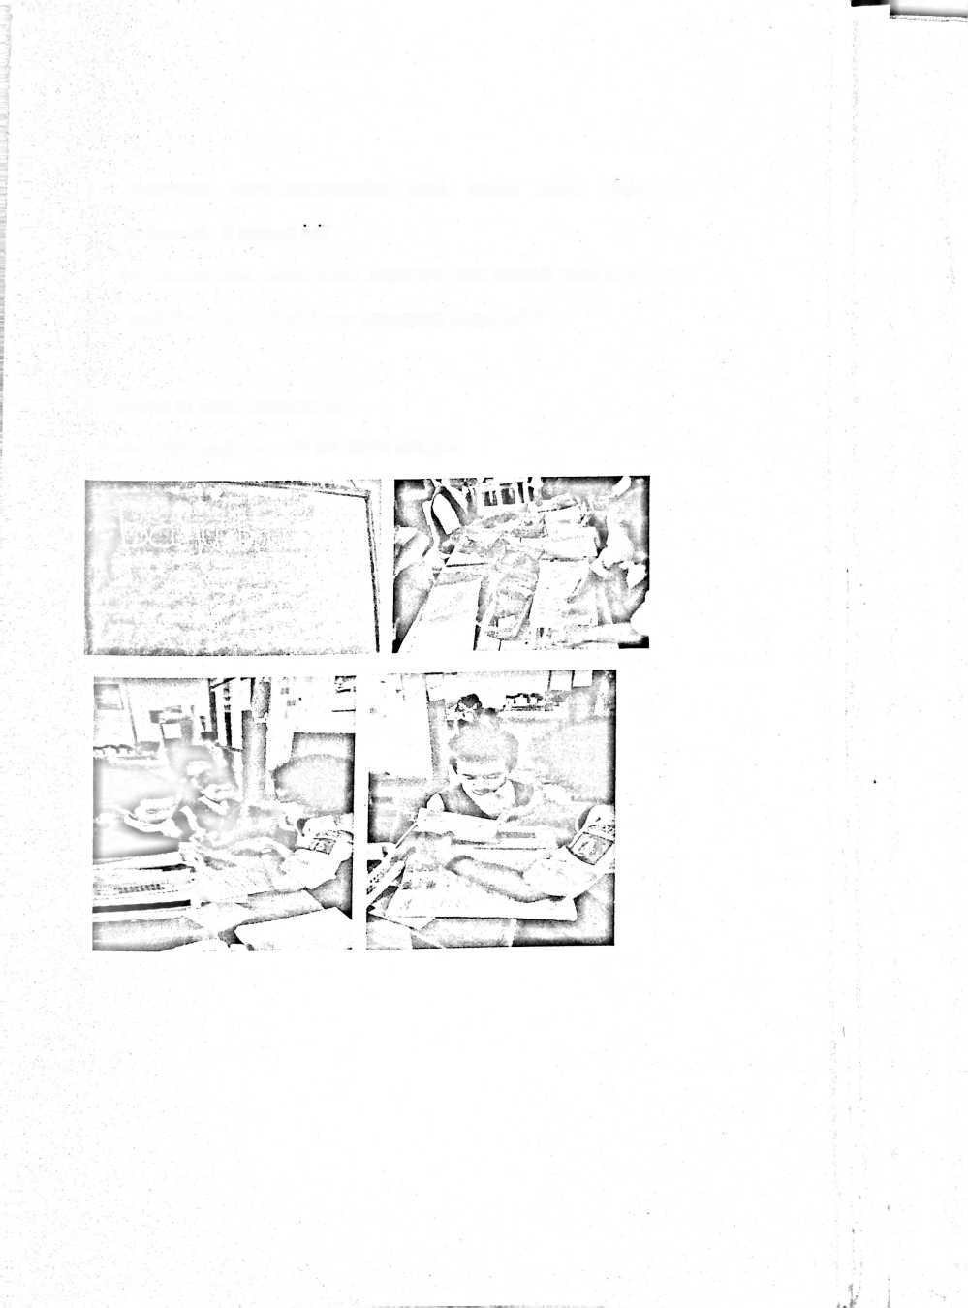

narasumber di sekolah ini?

12. Bagaimana Anda menciptakan lingkungan yang kondusif untuk mendukung

pendidikan anak usia dini agar berlangsung dengan baik?

**Lampiran** 2: Hasil Dokumentasi

Peserta didik belajar menulis dan dinilai oleh guru